АНАЛИТИЧЕСКИЙ ОТЧЕТ
государственного бюджетного учреждения культуры и искусства
Республиканский учебно-методический центр по образованию
Министерства культуры Республики Башкортостан
за 2021 год

Слайд
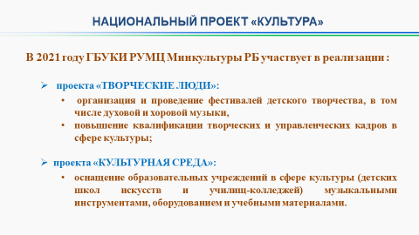

В Республике Башкортостан с 2019 года приоритетом является реализация мероприятий проектов «Творческие люди» и «Культурная среда» национального проекта «Культура».
Государственное бюджетное учреждение культуры и искусства Республиканский учебно-методический центр по образованию Министерства культуры Республики Башкортостан участвует в реализации:
проекта «Творческие люди» – в части организации и проведения фестивалей (конкурсов) детского творчества, в том числе духовой и хоровой музыки, и повышения квалификации творческих и управленческих кадров в сфере культуры;
проекта «Культурная среда» – в части оснащения образовательных учреждений в сфере культуры (детских школ искусств и училищ-колледжей) музыкальными инструментами, оборудованием и учебными материалами.
В 2021 году реализация указанных проектов была продолжена.
Слайд
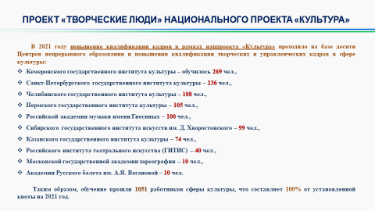

В отчетном году повышение квалификации кадров в рамках нацпроекта «Культура» прошел 1051 работник сферы культуры (100% от установленной федеральной квоты на 2021 год), в том числе 909 человек из муниципальных учреждений и 142 человека из учреждений, подведомственных Министерству культуры Республики Башкортостан, на базе десяти Центров непрерывного образования и повышения квалификации творческих и управленческих кадров в сфере культуры:
Кемеровского государственного института культуры (КемГИК) – 269 чел.,
Санкт-Петербургского государственного института культуры (СПбГИК) – 236 чел.,
Челябинского государственного института культуры (ЧГИК) – 108 чел.,
Пермского государственного института культуры (ПГИК) – 105 чел.,
Российской академии музыки имени Гнесиных (РАМ им. Гнесиных) – 100 чел.,
Сибирского государственного института искусств имени Дмитрия Хворостовского (СГИИ им. Д. Хворостовского) – 99 чел.,
Казанского государственного института культуры (КазГИК) – 74 чел.,
Российского института театрального искусства (РАТИ-ГИТИС) – 40 чел.,
Московской государственной академии хореографии (МГАХ) – 10 чел.
Академии Русского балета им. А.Я. Вагановой (АРБ им. А.Я. Вагановой) – 10 чел.
В соответствии с приказом Министерства культуры Российской Федерации от 14.05.2020 №527 «О деятельности подведомственных Минкультуры России организаций в условиях новой коронавирусной инфекции (COVID-19)» обучение по всем программам повышения квалификации в рамках нацпроекта «Культура» с 2020 года проводится в дистанционном формате. В связи с этим выделенные распоряжением Правительства Республики Башкортостан от 08.04.2020 №361-р средства на повышение квалификации в рамках нацпроекта, как и в 2020 году, были возвращены в бюджет республики.
Обучение прошли следующие категории работников:
390 работников культурно-досуговых учреждений, в т.ч. 110 чел. на базе Кемеровского государственного института культуры (КемГИК), 65 чел. на базе Казанского государственного института культуры (КазГИК), 100 чел. на базе Пермского государственного института культуры (ПГИК), 99 чел. на базе Сибирского государственного института искусств имени Дмитрия Хворостовского (СГИИ им. Хворостовского), 10 чел. на базе Российского института театрального искусства – ГИТИС (РАТИ-ГИТИС), 6 чел. на базе Санкт-Петербургского государственного института культуры (СПбГИК);
308 педагогических работников образовательных учреждений сферы культуры, в т.ч. 159 чел. на базе КемГИК, 100 чел. на базе Российской академии музыки им. Гнесиных (РАМ им. Гнесиных), 10 чел. на базе Московской государственной академии хореографии (МГАХ), 5 чел. на базе ПГИК, 10 чел. на базе Академии Русского балета имени А.Я. Вагановой (АРБ им. А.Я. Вагановой); 24 человека на базе Челябинского государственного института культуры (ЧГИК).
210 работников библиотеки на базе СПбГИК;
114 работников театрально-концертных организаций, в т.ч. 30 чел. на базе РАТИ-ГИТИС, 84 чел. на базе ЧГИК;
29 работников музеев, в т.ч. 20 чел. на базе СПбГИК, 9 чел. на базе КазГИК.
Слайд

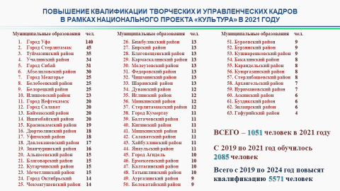
Наиболее активно в 2021 году приняли участие в мероприятиях нацпроекта муниципальные образования: г. Уфа (140 чел.), г. Стерлитамак (45 чел.), Туймазинский р-н (35 чел.), Учалинский р-н (34 чел.), г. Сибай (31 чел.), Абзелиловский р-н (30 чел.).
Формированием групп слушателей на обучение занимались курирующие учреждения: РУМЦ Минкультуры РБ (образовательные учреждения и театрально-концертные организации), Республиканский центр народного творчества (культурно-досуговые учреждения), Национальная библиотека имени А.-З. Валиди (библиотеки) и Национальный музей Республики Башкортостан (музеи).
За период с 2019 по 2021 год обучение прошли
2085 человек (37%). Всего с 2019 по 2024 годы в рамках проекта будет обучено 5 571 человек из Республики Башкортостан.

Слайд
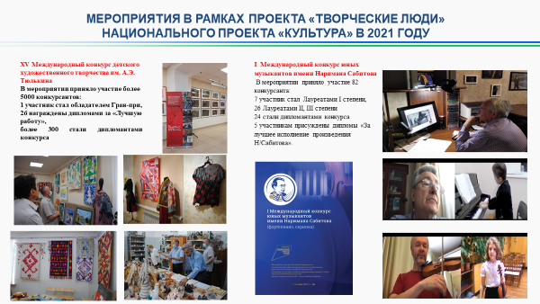

В рамках проекта «Творческие люди» нацпроекта «Культура» РУМЦ были проведены такие конкурсные мероприятия, как ХV Международный конкурс детского художественного творчества имени Александра Эрастовича Тюлькина с изданием каталога (5000 чел.), I Международный конкурс юных музыкантов имени Наримана Сабитова (82 чел.);
Слайд
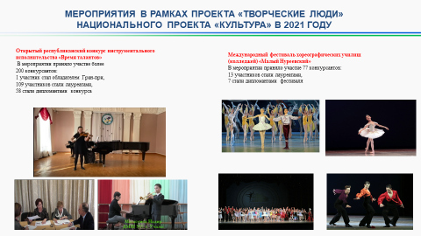

Открытый республиканский конкурс инструментального исполнительства «Время талантов» (220 чел.); Международный фестиваль хореографических училищ (колледжей) «Малый Нуреевский» (77 чел.).
В мероприятиях приняло участие более 5379 участников и по итогам данных мероприятий 2 участника стали обладателями Гран-при, 181 – лауреатами 1, 2, 3 степеней, 389 – дипломантами, специальными дипломами награждены 7 участников. Дипломами также отмечены 74 преподавателя, 22 концертмейстера.
Слайд
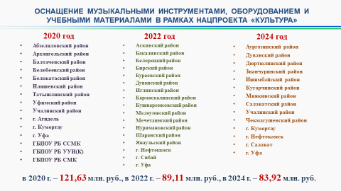
В рамках проекта «Культурная среда» национального проекта «Культура» будут оснащены музыкальными инструментами, оборудованием и учебными материалами по 17 учреждений в 2022 и 2024 году на общую сумму 173,03 млн. рублей (2022 год – 89,11 млн. руб., 2024 год – 83,92 млн. руб.). Ранее в 2020 году в рамках нацпроекта уже были оснащены 14 ДШИ и 3 ПОО на сумму 121,63 млн. рублей.
В 2021 году предоставлены субсидии за счет средств бюджета Республики Башкортостан на оснащение музыкальными инструментами, оборудованием и учебными материалами 4 колледжам искусств (Уфимское училище искусств (колледж), Октябрьский музыкальный колледж, Сибайский колледж искусств им. К.А. Валеева и Учалинский колледж искусств и культуры им. С. Низаметдинова) на сумму 15 701,00 тыс. рублей.
По совместной программе Минпромторга России и Минкультуры России в 2021 году 53 ДШИ являются получателями пианино «Рубинштейн», 19 ДШИ – получателями наборов ударных инструментов (поставка инструментов не завершена и продолжится в 2022 году).
Слайд
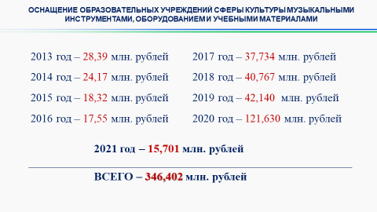
Всего с 2013 года детскими школами искусств и профессиональными образовательными учреждениями были приобретены музыкальные инструменты, а также с 2019 года – оборудование и учебные материалы на общую сумму более 340 млн. рублей.
Потребность в новых музыкальных инструментах продолжает оставаться очень острой, так как происходит их ежегодный износ. Поэтому работа по оснащению колледжей и школ искусств музыкальными инструментами, оборудованием и учебными материалами, в том числе в рамках нацпроекта «Культура», будет продолжена.
Слайд
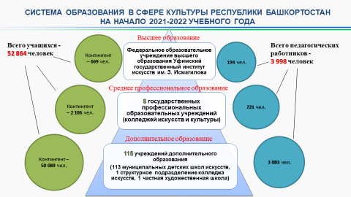

В 2021 году ГБУКИ РУМЦ Минкультуры РБ была продолжена работа в рамках Десятилетия детства и в целях реализации положений стратегических документов по сохранению и совершенствованию системы непрерывного образования в сфере культуры.
В республике эту систему на данный момент составляют:
- 115 учреждений дополнительного образования:
113 муниципальных детских школ искусств по видам искусств и 19 их филиалов,
1 структурное подразделение профессионального образовательного учреждения (Музыкальная школа юных талантов В.Т. Спивакова Салаватского музыкального колледжа),
1 частная художественная школа.
- 8 профессиональных образовательных учреждений:
Средний специальный музыкальный колледж,
Башкирский хореографический колледж им. Р. Нуреева,
Уфимское училище искусств (колледж),
Башкирский республиканский колледж культуры и искусства,
Октябрьский музыкальный колледж,
Салаватский музыкальный колледж,
Сибайский колледж искусств им. имени К.А. Валеева,
Учалинский колледж искусств и культуры им. С. Низаметдинова.
- федеральное государственное бюджетное образовательное учреждение высшего образования «Уфимский государственный институт искусств имени Загира Исмагилова»;
- Республиканский учебно-методический центр по образованию Министерства культуры Республики Башкортостан, выполняющий функции координации, методического и ресурсного обеспечения деятельности образовательных учреждений сферы культуры.

Общий контингент учащихся составляет 52 864 человека, число педагогических работников – 3 998 человек.

С 2019 года в связи с изменением приказа Росстата в охват детей дополнительным образованием включается контингент частных и профессиональных образовательных организаций. Поэтому в систему образования республики были включены одна частная художественная школа и структурное подразделение музыкального колледжа – МШЮТ В.Т.Спивакова Салаватского музыкального колледжа.
Слайд
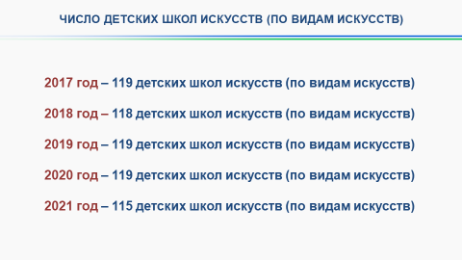

В 2021 году произошло уменьшение количества детских школ искусств в связи с реорганизацией нескольких учреждений путем их перевода в филиалы:
2019 год – 119 школ,
2020 год – 119 школ,
2021 год – 115 школ.

На 01.01.2021 г. произошла реорганизация путем слияния 5-ти муниципальных бюджетных учреждений дополнительного образования муниципального района Учалинский район Республики Башкортостан: «Детская школа искусств с. Уральск», «Детская школа искусств с. Учалы», «Детская школа искусств с. Уразово», «Детская школа искусств с. Ахуново», «Детская школа искусств с. Комсомольск» в одно – муниципальное бюджетное учреждение дополнительного образования «Детская школа искусств» муниципального района Учалинский район Республики Башкортостан (МБУ ДО «Детская школа искусств» МР Учалинский район РБ).
Слайд
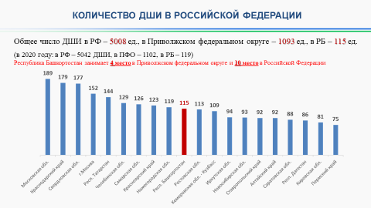
По общему числу школ (115 ед.) Республика Башкортостан занимает 4 место в Приволжском федеральном округе и 10 место в Российской Федерации:
Рейтинг по ПФО:
1 место – Респ. Татарстан: 144 ДШИ;
2 место – Самарская обл.: 126 ДШИ;
3 место – Нижегородская обл.: 119 ДШИ.
В 2020 году республика в ПФО (также, как и в 2019 году) занимала 3 место:
1 место – Республика Татарстан: 143 ДШИ;
2 место – Самарская область: 127 ДШИ;
3 место – Республика Башкортостан: 119 ДШИ;
3 место – Нижегородская область: 119 ДШИ.
В 2019 году 3 место:
1 место – Республика Татарстан: 143 ДШИ;
2 место – Самарская область: 129 ДШИ.

Слайд
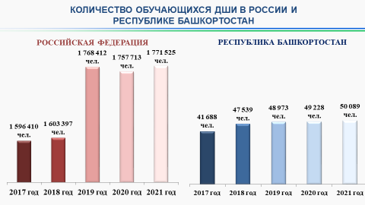
Количество обучающихся ежегодно увеличивается (в РФ: 2017 – 1 596 410 чел., 2018 – 1 603 397 чел., 2019 – 1 768 412 чел.;2020 1 757 713 чел., 2021 – 1 771 525 чел.; в РБ: 2017 – 41 688 чел., 2018 – 47 539 чел., 2019 – 48 973 чел., 2020 49228 чел., 2021 – 50 089 чел.); за последние пять лет контингент учащихся вырос на 20% (8401 чел.).
Слайд
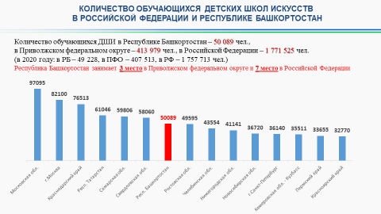
По общему числу обучающихся в школах искусств (50 089 чел.) Республика Башкортостан занимает 3 место в Приволжском федеральном округе и 7 место в Российской Федерации:
Рейтинг в ПФО:
1 место – Республика Татарстан: 61 046 чел.;
2 место – Самарская область: 59 806 чел.
В 2020 году республика в ПФО занимала 3 место:
1 место – Республика Татарстан: 60 559 чел.;
2 место –: Самарская область: 58 806 чел.;
3 место – Республика Башкортостан: 49228 чел.
В 2019 году занимала 3 место:
1 место – Республика Татарстан: 60 666 чел.;
2 место – Самарская область: 57 437 чел.

Слайд
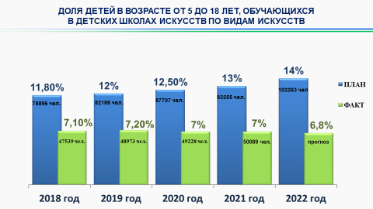

В 2021 году доля детей в возрасте от 5 до 18 лет, обучающихся в детских школах искусств по видам искусств, сохранилась на уровне 2020 года и составила 7% (контингент обучающихся в ДШИ на начало 2021-2022 учебного года – 50 089 чел.). Несмотря на ежегодное увеличение контингента, показатель с 2018 года остается на уровне 7% (2017 – 6,4 %, 2018 – 7,1%, 2019 – 7,2 %, 2020 7%, 2021 – 7%), что связано с увеличением общего количества детей в республике. При этом в соответствии Планом мероприятий «дорожная карта» по перспективному развитию ДШИ на 2018-2020 годы (далее – «дорожная карта») в 2021 году доля обучающихся должна составлять 13,0% (93 255 чел.), в 2022 году – 14% (102 263 чел.).
Слайд
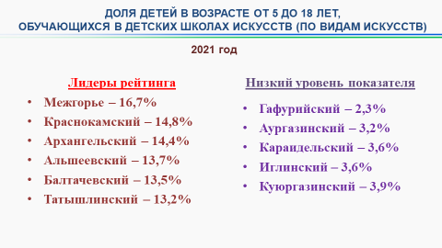
Как и в 2020 году, перевыполняют показатель город Межгорье (16,7%), Краснокамский (14,8%), Архангельский (14,4%), Альшеевский (13,7%), Балтачевский (13,5%) и Татышлинский (13,2%) районы. Самый низкий уровень охвата показывают Гафурийский (2,3%), Аургазинский (3,2%), Караидельский (3,6%), Иглинский (3,6%) и Куюргазинский (3,9%) районы.
Анализ планируемой численности детей в возрасте от 5 до 18 лет включительно показал, что в 2022 году число детей этого возраста в республике по сравнению с 2021 годом увеличится на 13,1 тыс. человек и в целом составит 730 448 тысяч человек:
2018 – 668 610 чел.;
2019 – 684 897 чел. (+16,3 тыс.);
2020 – 701 651 чел. (+16,8 тыс.);
2021 – 717 342 чел. (+15,7 тыс.);
2022 – 730 448 чел. (+13,1 тыс.).
При условии сохранения контингента учащихся в школах искусств на уровне 2021 года (50 089 чел.), доля детей, обучающихся в ДШИ, в 2022 году упадет до 6,8%.
Для достижения показателя «дорожной карты» в 2022 году в 14% число учащихся школ искусств должно вырасти более чем в два раза и составить почти 103 тысячи человек. (+52 174 чел.).
 | Численность (в т.ч. планируемая) детей  в возрасте  от 5 до 18 лет включительно  на 01.01 текущего года, чел. | Численность детей, обучающихся  в ДШИ (ДМШ, ДХШ), на начало учебного года,  чел. | Доля детей, обучающихся в ДШИ (ДМШ, ДХШ), % | Доля детей, обучающихся в ДШИ  по «дорожной карте», % | Необходимая численность детей, обучающихся в ДШИ для выполнения показателя «дорожной карты», чел.
2017 | 655 116 | 41688 | 6,4 | 11,6 | 75 993
2018 | 668 610 | 47 539  (+5851 чел.14%) | 7,1 | 11,8 | 78 896
2019 | 684 897 | 48 973  (+1434 чел. 3%) | 7,2 | 12,0 | 82 188 (+33 215)
2020 | 701 651 | 49 228  (+255 чел. 0,5%) | 7 | 12,5 | 87 707 (+38 479)
2021 | 717 342 | 50 089  (+861 чел. 1,7%) | 7 | 13,0 | 93 255 (+43 166)
2022 | 730 448 |  | 6,8 | 14,0 | 102 263 (+52 174)

При этом важно отметить, что в муниципалитетах рост планового показателя по доле обучающихся в ДШИ детей зачастую достигается увеличением количества обучающихся по общеразвивающим программам, а задача детских школ искусств – увеличивать число детей, обучающихся по предпрофессиональным программам.

Слайд
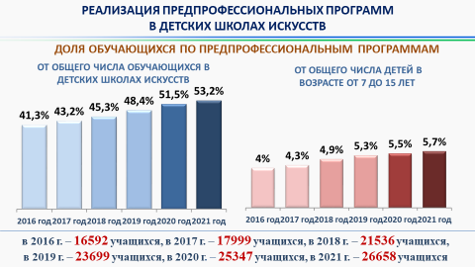

По дополнительным предпрофессиональным программам (далее – ДПП) в 2021-2022 учебном году обучаются 26 658 учащихся, что составляет 53,2% от общего числа обучающихся в ДШИ. По сравнению с 2016 годом число обучающихся по ДПП выросло на 10 066 человек (на 60,6%) (2016 – 16 592 чел., 41,3%; 2017 – 17 999 чел., 43,2%; 2018 – 21 536 чел., 45,3%; 2019 – 23 699 чел., 48,4%; 2020 – 25 438 чел., 51,7%; 2021 – 26 658 чел., 53,2%).
Слайд
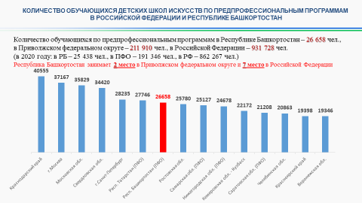

По числу обучающихся по предпрофессиональным программам в ДШИ Республика Башкортостан занимает 2 место в Приволжском федеральном округе (1 место – Респ. Татарстан: 27 746 чел.) и 7 место в Российской Федерации.
В 2020 году в Приволжском федеральном округе республика занимала 1 место:
1 место: Республика Башкортостан – 25 438 учащихся,
2 место: Нижегородская область – 23925 учащихся;
3 место: Самарская область – 23608 учащихся;
4 место: Республика Татарстан 23499 учащихся;
5 место: Саратовская область 17287 учащихся;
6 место: Пермский край 15021 учащихся;
7 место: Оренбургская область 13625 учащихся;
8 место: Удмуртская Республика 10052 учащихся;
9 место: Кировская область 9999 учащихся;
10 место: Республика Мордовия 6843 учащихся;
11 место: Пензенская область 6342 учащихся;
12 место: Чувашская Республика 5790 учащихся;
13 место: Республика Марий Эл 5204 учащихся;
14 место: Ульяновская область 4713 учащихся.
В 2019 занимала 1 место:
1 место: Республика Башкортостан – 23 699 учащихся,
2 место: Нижегородская область – 22444 учащихся;
3 место: Республика Татарстан 21309 учащихся;
4 место: Самарская область – 21112 учащихся;
5 место: Саратовская область 15264 учащихся;
6 место: Пермский край 14147 учащихся;
7 место: Оренбургская область 13203 учащихся;
8 место: Удмуртская Республика 9813 учащихся;
9 место: Кировская область 9286 учащихся;
10 место: Республика Мордовия 6287 учащихся;
11 место: Чувашская Республика 5273 учащихся;
12 место: Ульяновская область 4565 учащихся;
13 место: Республика Марий Эл 4483 учащихся;
14 место: Пензенская область 4147 учащихся.
Слайд
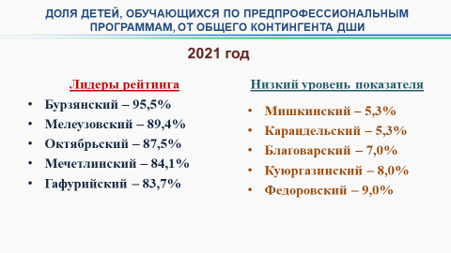
Среди муниципальных районов и городских округов Республики Башкортостан в 2021 году самое высокое значение доли обучающихся по ДПП от общего числа обучающихся в ДШИ в следующих муниципалитетах: Бурзянский район – 95,5%, Мелеузовский район – 89,4%, г. Октябрьский – 87,5%, Мечетлинский район – 84,1%, Гафурийский район – 83,7%; наименьший показатель: Мишкинский район – 5,3%, Караидельский район – 5,3%, Благоварский район – 7,0%, Куюргазинский район – 8,0%, Федоровский район – 9,0%, Салаватский район – 9,8%.
«Дорожная карта» включает показатель «Доля детей, обучающихся по предпрофессиональным программам в области искусств, от общего числа детей в возрасте от 7 до 15 лет включительно в соответствующем регионе». Согласно плану, в 2021 и 2022 году 12% детей региона в возрасте от 7 до 15 лет должны учиться по предпрофессиональным программам.
В Республике Башкортостан в 2021 году данный показатель составляет 5,7% (2016 – 4,0%; 2017 – 4,3%; 2018 – 4,9%; 2019 – 5,3%; 2020 – 5,5%, 2021 – 5,7%). Несмотря на то, что в регионе ежегодно происходит рост этого показателя, плановое значение не достигается, и в дальнейшие годы необходимо продолжить работу по его увеличению.
Объективные факторы, такие как: недостаток финансовых средств, желание родителей, способности детей, занятость в общеобразовательной школе; особенно в сельской местности, не позволяют такими скорыми темпами увеличить количество детей, обучающихся по предпрофессиональным программам.
Слайд
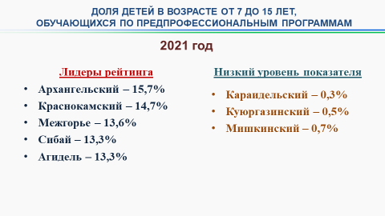
Перевыполняют показатель следующие муниципалитеты–лидеры: Архангельский район – 15,7%, Краснокамский район – 14,7%, г. Межгорье – 13,6%, г. Сибай – 13,3%, г. Агидель – 13,3%, наименьшее значение показателя: Караидельский район – 0,3%, Куюргазинский район – 0,5%, Мишкинский район – 0,7%.
Но увеличению контингента и доли обучающихся в школах искусств препятствует, помимо других обстоятельств, недостаточное количество учебных площадей, которыми располагают образовательные организации. Школы искусств зачастую расположены в приспособленных помещениях, первых этажах жилых домов, зданиях бывших детских садов и пр.
Слайд
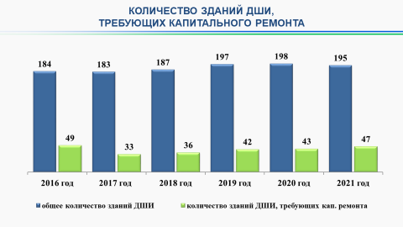
На начало 2021–2022 учебного года в ведении 114 муниципальных и государственных детских школ искусств находится 195 зданий (в т.ч. 108 зданий (55%) – в оперативном управлении, 65 зданий (33%) – арендованные). Из общего числа зданий 47 единиц (24%) требуют капитального ремонта.
Из 195 зданий ДШИ доступны для лиц с нарушениями зрения – 51 здание (26%), для лиц с нарушениями слуха – 47 (24%), для лиц с нарушениями опорно-двигательного аппарата – 68 (34%). Памятниками регионального значения являются 9 зданий ДШИ (4%).
Из 114 детских школ искусств имеют:
современное материально-техническое оборудование – 90 ДШИ (в 2020 г. – 91 ДШИ);
концертный/выставочный/театральный/хореографический залы – 92 ДШИ (в 2020 г. – 90 ДШИ);
библиотеки – 75 ДШИ (в 2020 г. – 74 ДШИ);
специализированное оборудование для инвалидов – 29 ДШИ (в 2020 г. – 28 ДШИ).
Все ДШИ имеют персональные компьютеры, доступ к Интернет, а также собственный Интернет-сайт или Интернет-страницу.
Для обучения дополнительных 52 тысяч учащихся необходимо создать более 13,0 тысяч мест в ДШИ. Для этого необходимо строительство более 80 (87) новых детских школ искусств с проектной мощностью 150 мест (с количеством учащихся около 600 чел.), отвечающих всем современным требованиям. Также новые здания необходимо будет оснастить новыми музыкальными инструментами и оборудованием. Увеличение контингента обучающихся в обязательном порядке предполагает увеличение численности педагогических и обслуживающих работников.
Слайд
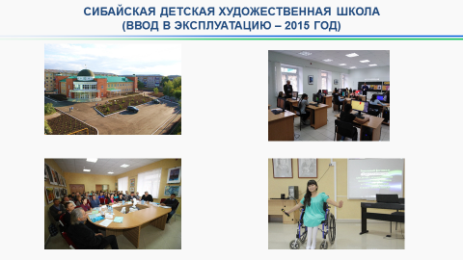

Для решения вопроса по достижению показателя охвата дополнительным образованием в области искусств детей в возрасте от 5 до 18 лет в республике идет активная работа по строительству новых зданий детских школ искусств. В 2015 году была построена Детская художественная школа в городе Сибае.
Слайд
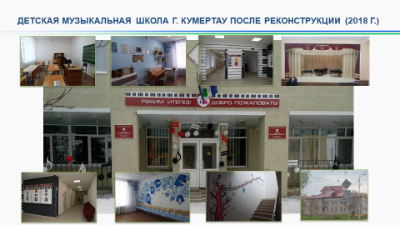

В 2018 году осуществлена реконструкция ДМШ города Кумертау на сумму более 20 миллионов рублей.
Слайд

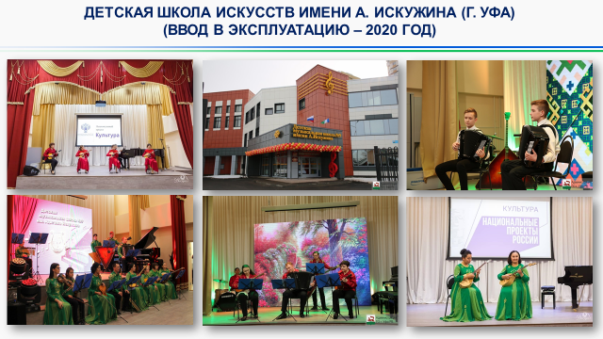

В 2020 году завершилось строительство ДШИ им. А. Искужина в городе Уфе на 150 мест со сметной стоимостью 87,9 млн.руб. в рамках республиканской программы «К 100-летию Башкортостана – 100 новых объектов.
Созданы типовые проекты строительства детских школ искусств для повторного использования на территории Республики Башкортостан (проекты на строительство ДШИ на 100 мест в с.Верхн.Киги Кигинского района и на 120 мест в с.Киргиз-Мияки Миякинского района). Проекты проходят экспертизу в установленном порядке.
Планируется строительство не менее 10 ДШИ в рамках приоритетного проекта по реализации Указа Главы Республики Башкортостан «О стратегических направлениях социально-экономического развития Республики Башкортостан до 2024 г.» (№ УГ-310 от 23.09.2019 г.).
Слайд
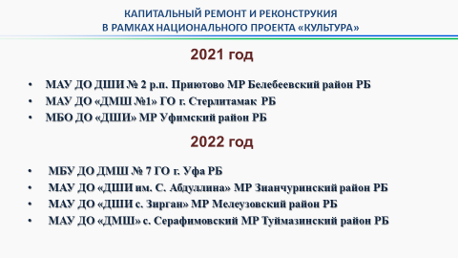
В 2021 году в рамках проекта «Культурная среда» проведены капитальный ремонт в ДШИ №2 п. Приютово МР Белебеевский район и реконструкция здания ДМШ №1 ГО г. Стерлитамак. Для этого привлечены федеральные средства на сумму 66 млн. рублей. Также в 2021 году проведен капитальный ремонт здания бывшего детского дома общей площадью 1 151,3 кв.м. для нового филиала ДШИ Уфимского района в селе Чесноковка. На ремонт выделены средства из муниципального бюджета в размере 9,5 млн. рублей.
В 2022 году работа в данном направлении продолжится – в рамках нацпроекта запланирован капитальный ремонт 4 зданий ДШИ республики (выделено 44 млн. рублей из федерального бюджета):
МБУ ДО ДМШ № 7 ГО г. Уфа РБ
МАУ ДО «ДШИ им. С. Абдуллина» МР Зианчуринский район РБ
МАУ ДО «ДШИ с. Зирган» МР Мелеузовский район РБ
МАУ ДО «ДМШ» с. Серафимовский МР Туймазинский район РБ.
Число профессиональных образовательных учреждений в сфере культуры в 2021 году сохранилось (8 ед.).
Слайд

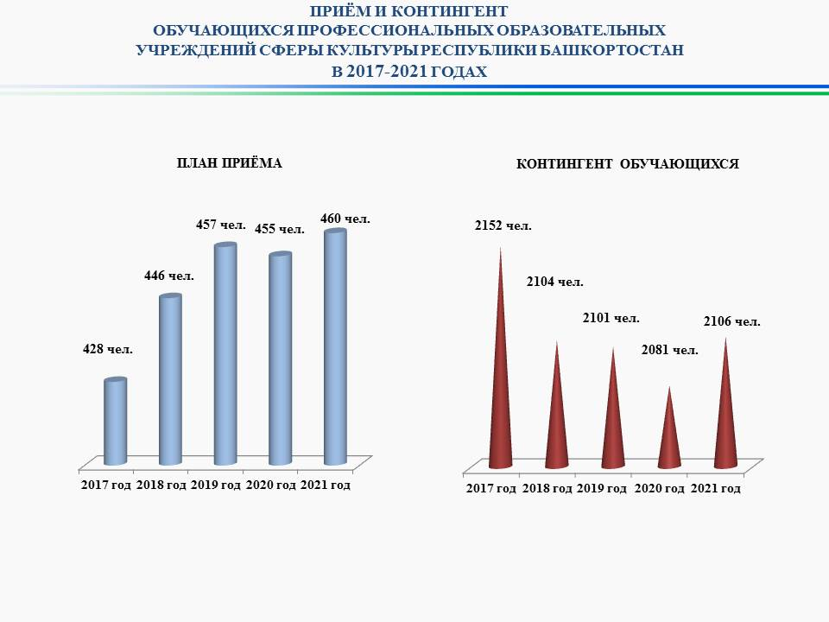

С 2018 года идет увеличение контрольных цифр приема в колледжи, что в 2021 году привело к увеличению контингента обучающихся. За последние 5 лет план приема в колледжи увеличился на 32 чел. (7,5%; 2017 – 428 чел., 2021 – 460 чел.), контингент обучающихся при этом с 2017 по 2020 годы сократился на 71 чел. (3,3%; 2017 – 2152 чел., 2020 – 2081 чел.), а в 2021 году – увеличился на 25 чел. (1,2%) и составил 2106 человек.
Слайд

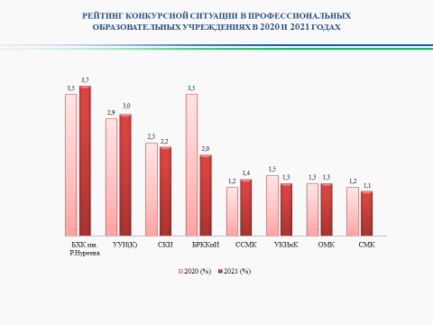

Конкурс при поступлении в колледжи сферы культуры на протяжении многих последних лет сохранялся. В 2021 году конкурс в среднем составил 2,2%, что соответствует уровню 2020 года (2,2%).
Наибольший конкурс прослеживается в Башкирском хореографическом колледже им. Р. Нуреева (3,7) и Уфимском училище искусств (колледже) (3,0).
С целью активизации профориентационной работы Республиканский учебно-методический центр по образованию Министерства культуры Республики Башкортостан в рамках организационно-методической работы с образовательными учреждениями сферы культуры в 2021 году провел серию методических мероприятий – круглых столов «Цели, задачи, вопросы взаимодействия ступеней непрерывного художественного образования «ШКОЛА-КОЛЛЕДЖ», направленных на повышение качества образования в подведомственных и курируемых Министерством культуры образовательных учреждениях.
На протяжении марта-апреля 2021 по утвержденному графику на базе государственных бюджетных профессиональных образовательных учреждений культуры и искусств проведены круглые столы. Участниками мероприятий стали руководители, заместители руководителя, ведущие преподаватели детских школ искусств по видам искусств методических объединений, модератором круглых столов – директор ГБУКИ Республиканский учебно-методический центр по образованию Министерства культуры Республики Башкортостан, Марешова Лариса Алексеевна.
Были обсуждены темы о тесном сотрудничестве учреждений дополнительного образования – детских музыкальных, художественных, хореографических школ и школ искусств с профессиональными образовательными учреждениями – колледжами искусств и культуры, о выполнении показателей «дорожной карты» развития детских школ искусств по видам искусств в 2021-2024 годах, об активизации работы по привлечению детей к обучению в ДШИ, увеличению числа детей, обучающихся по предпрофессиональным программам в ДШИ и их поступлению в профессиональные образовательные учреждения сферы культуры.
ДШИ и колледжам необходимо продолжить профориентационную работу с целью подготовки и привлечения абитуриентов, а муниципальным образованиям – работу по направлению детей и молодежи на получение профессионального образования.
Слайд

В 2021 году показатель «Доля выпускников, завершивших обучение по образовательным программам среднего профессионального образования в области культуры, получивших направление на работу, и выпускников, продолживших обучение на следующем уровне по очной форме обучения, от общего количества выпускников профессиональных образовательных учреждений в области культуры» составил 90%, что на 5% больше планового значения (85%) и на 2% больше, чем в 2020 году (88 %).
Слайд
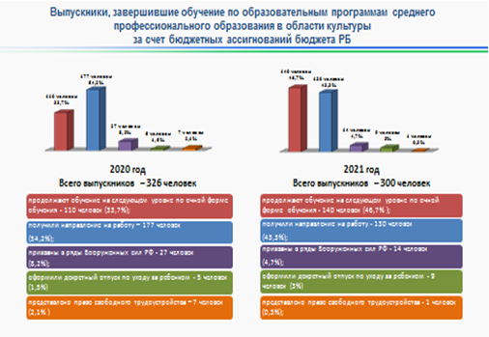
Из 300 выпускников профессиональных образовательных учреждений сферы культуры республики, завершивших обучение по очной форме за счет бюджетных средств, 130 (43,3%) получили направление на работу (трудоустроились); продолжают обучение на следующем уровне по очной форме – 140 (46,7%); призваны в ряды Вооруженных сил РФ – 14 (4,7%); оформили декретный отпуск – 9 (3,0%); предоставлено право свободного трудоустройства по желанию выпускника – 1 (0,3%).
Плановое значение показателя достигнуто всеми колледжами сферы культуры республики.

Рейтинг достижения показателя профессиональными образовательными учреждениями сферы культуры республики в 2020 и 2021 годах:
№ п/п | ПОУ | Значение показателя в 2020 г. | Значение показателя в 2021 г.
 | Башкирский хореографический колледж им.Р.Нуреева | 100,0% | 100,0%
 | Средний специальный музыкальный колледж | 100% | 100,0%
 | Салаватский музыкальный колледж | 95,3% | 95,8%
 | Башкирский республиканский колледж культуры и искусства | 93,3% | 88,6%
 | Учалинский колледж искусств и культуры им.С.Низаметдинова | 88,6% | 92,1%
 | Уфимское училище искусств (колледж) | 87,1% | 85,3%
 | Октябрьский музыкальный колледж | 84,4% | 90,6%
 | Сибайский колледж искусств | 75% | 85,7%

В БРККиИ из 44 выпускников 2021 года 30 человек (68,2%) получили направления на работу, 9 человек (20,5%) продолжают обучение на следующем уровне по очной форме обучения, 2 человека (4,5%) были призваны в ряды Вооруженных Сил, 3 человека (6,8%) оформили декретный отпуск;
в УКИиК из 38 выпускников 26 человек (68,5%) получили направления на работу, 9 человек (23,7%) продолжают обучение на следующем уровне по очной форме обучения, 3 человека (7,8%) были призваны в ряды Вооруженных Сил;
в ОМК из 32 выпускников 10 человек (31,2%) получили направления на работу, 19 человек (59,4%) продолжают обучение на следующем уровне по очной форме обучения, 1 человек (3,1%) был призван в ряды Вооруженных Сил, 2 человека (6,3%) оформили декретный отпуск;
в СМК из 24 выпускников 1 человек (4,2%) получили направления на работу, 22 человека (91,7%) продолжают обучение на следующем уровне по очной форме обучения, 1 человек (4,1%) был призван в ряды Вооруженных Сил;
в УУИ из 102 выпускников 35 человек (34,3%) получили направления на работу, 52 человека (50,9%) продолжают обучение на следующем уровне по очной форме обучения,6 человек (5,8%) были призваны в ряды Вооруженных Сил, 2 человека (2%) оформили декретный отпуск, 1 человеку (1%) предоставлено право свободного трудоустройства по желанию выпускника;
в СКИ из 21 выпускника 7 человек (33,3%) получили направления на работу, 11 человек (52,4%) продолжают обучение на следующем уровне по очной форме обучения, 1 человек (4,8%) был призван в ряды Вооруженных Сил, 2 человека (9,5%) оформили декретный отпуск.

В целях выполнения показателя ежегодно осуществляется работа комиссии Министерства культуры Республики Башкортостан по содействию трудоустройству выпускников государственных бюджетных профессиональных образовательных учреждений сферы культуры РБ. Заседания комиссии проходят по ежегодно утверждаемому графику с выездом в подведомственные профессиональные образовательные учреждения (г. Октябрьский, Салават, Стерлитамак, Сибай, Учалы, Уфа). На заседания комиссии традиционно приглашаются представители работодателей. Все выпускники трудоустраиваются с учетом потребностей экономики в квалифицированных кадрах.
Муниципалитетам необходимо активнее участвовать в заседаниях комиссии с целью привлечения на работу в ДШИ педагогических работников с профильным образованием.

В системе непрерывного образования в сфере культуры большое внимание уделяется работе с одаренными детьми и талантливой молодежью.
Слайд

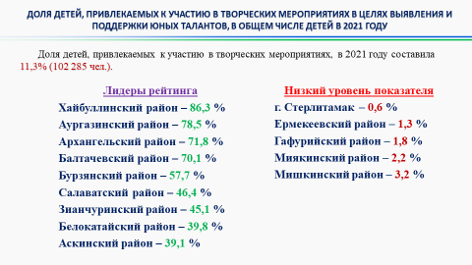
На конец 2021 года значение показателя «Доля детей, привлекаемых к участию в творческих мероприятиях в целях выявления и поддержки юных талантов» составило 11,3% при плановом значении 10% (от численности детей до 17 лет включительно в РБ, количество участвующих детей – 102 285, количество детей до 17 лет – 907 950 чел. по данным Башкортостанстата), что больше контрольного значения на 0,3%.
31 муниципальных образования выполняют показатель, наибольшего значения достигли: Хайбуллинский, Аургазинский, Архангельский, Балтачевский, Бурзянский, Салаватский, Зианчуринский, Белокатайский, Аскинский, Буздякский, Фёдоровский, Караидельский, Чекмагушевский районы. Наименьшее значение у городского округа город Стерлитамак, а также Ермекеевского, Гафурийского, Миякинского, Мишкинского районов.
Слайд

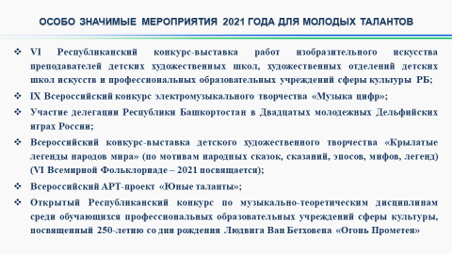

Особо значимые мероприятия 2021 года, проводимые в целях выявления и поддержки молодых талантов, представлены на сайте.
- Участие делегации Республики Башкортостан в Двадцатых молодежных Дельфийских играх России;
- Международный конкурс детского художественного творчества им.А.Э.Тюлькина;
- Всероссийский АРТ-проект «Юные таланты»;
- IX Всероссийский конкурс электромузыкального творчества «Музыка цифр»;
- Всероссийский конкурс-выставка детского художественного творчества «Крылатые легенды народов мира» (по мотивам народных сказок, сказаний, эпосов, мифов, легенд) (VI Всемирной Фольклориаде – 2021 посвящается);
- I Международный конкурс юных музыкантов имени Наримана Сабитова;
- Открытый республиканский конкурса инструментального исполнительства «Время талантов»и другие.

Слайд

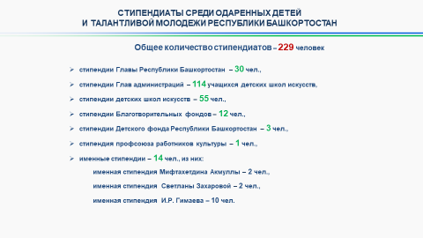

Показатель «Количество стипендиатов среди одаренных детей и талантливой молодежи» в 2021 году составил 49 человек, что больше контрольного значения на 2 человека (4%).
Из них: стипендии Главы Республики Башкортостан получили 30 чел.,
стипендии имени Мифтахетдина Акмуллы – 2 чел.,
именная стипендия Светланы Захаровой – 2 чел.,
стипендии Детского фонда Республики Башкортостан – 3 чел.,
стипендии Благотворительных фондов – 12 чел.

Также мониторинг муниципальных образований показал, что в 2021 году количество стипендиатов составило 180 человек в 16 муниципальных районах и 6 городских округах Республики Башкортостан.
В том числе: стипендиатами Глав администраций стали 114 учащихся ДШИ,
стипендиатами детских школ искусств – 55 чел.,
стипендиатом профсоюза работников культуры 1 чел.,
именной стипендии И.Р.Гимаева удостоены 10 чел.
Таким образом, общее число стипендиатов всех категорий составило 229 человек.

Республиканским учебно-методическим центром по образованию Минкультуры РБ в 2021 году было проведено 31 мероприятие, в которых приняли участие 7440 человек, в том числе: 9 мероприятий (и 3 дополнительно) по повышению квалификации работников сферы культуры, которые посетили 370 (всего 774) человек; 8 методических мероприятий, в которых приняли участие 546 человек; 10 творческих мероприятий (и 1 дополнительно), в которых приняли участие 6120 человек.

По сравнению с 2020 годом общее количество участников мероприятий увеличилось на 1% (в 2020 году – 7385, 2021 году – 7440), в том числе:
количество плановых участников мероприятий по повышению квалификации работников сферы культуры осталось на прежнем уровне;
количество плановых методических мероприятий осталось на прежнем уровне, но при этом количество участников увеличилось на 1,0% (в 2020 году – 541 чел. в 2021 году – 546 чел.);
количество плановых творческих мероприятий осталось на прежнем уровне, но при этом количество участников увеличилось на 1,0% (в 2020 году – 6060 чел., в 2021 году – 6120 чел.).

- Услуга «Реализация дополнительных профессиональных программ повышения квалификации».
Центром подготовки, повышения квалификации кадров и инновационных программ в 2021 году было проведено 9 плановых (и 3 дополнительных) мероприятия по повышению квалификации, которые посетили 370 (всего 774) работников учреждений сферы культуры разных категорий: преподаватели по классу народных инструментов, в т.ч. башкирских, декоративно-прикладного искусства, изобразительного искусства, концертмейстеры, руководящие работники, сотрудники библиотек со стажем работы до трех лет, музеев, а также работники учреждений сферы культуры, осуществляющие работу с инвалидами и лицами с ОВЗ.
Показатели качества и объема услуги выполнены на 100%:
показатель качества услуги – «число обучающихся» – 370 человек ежегодно;
показатель объема услуги – «количество человеко-часов» – 5920 ежегодно.

 | 2017 год | 2018 год | 2019 год | 2020 год | 2021 год
Число обучающихся | 370 (1190) | 370 (756) | 370 (1019) | 370 (784) | 370 (774)
Количество человеко-часов | 5920  (19040) | 5920  (12096) | 5920  (16304) | 5920  (12544) | 5920  (12384)
Количество мероприятий | 14 (и 5) | 12 (и 5) | 14 (и 8) | 8 (и 3) | 9 (и 3)
Проведение дополнительных мероприятий сверх государственного задания необходимо для привлечения дополнительных внебюджетных средств и выполнения показателя «Поступление средств от приносящей доход деятельности».
Всего в 2021 году повысили квалификацию 584 работников образовательных учреждений сферы культуры, в том числе 178 руководящих (из них – 165 из ДШИ и 13 из ПОО) и 406 педагогических работников (из них – 343 из ДШИ и 63 из ПОО), что составляет 18% от общего количества штатных руководителей, заместителей и педагогических работников образовательных учреждений сферы культуры Республики Башкортостан.
Наиболее активно приняли участие в обучении работники городских округов – г. Уфа (150 чел.), г. Сибай (46 чел.), муниципальных районов – Белорецкий (43 чел.), Учалинский (43 чел.); не принимали участие работники Караидельского и Мишкинского районов.

С 2019 года началась реализация проекта «Творческие люди» Национального проекта «Культура», одной из задач которого является повышение квалификации работников сферы культуры, которое осуществляется на базе Центров непрерывного образования и повышения квалификации творческих и управленческих кадров сферы культуры в соответствии с выделенными квотами.
В 2021 году обучение прошли 1051 работников сферы культуры, что составляет 100% от установленной квоты, в том числе 909 человек из муниципальных учреждений и 142 человека из учреждений, подведомственных Министерству культуры Республики Башкортостан.

- Работа «Организация и проведение методических мероприятий (семинар, конференция)».
Учебно-методическим сектором в 2021 году проведены 8 плановых мероприятий, в том числе 4 обучающих семинаров (вебинаров), 4 научно-практические конференции-семинары, с участием ведущих деятелей культуры и искусства Республики Башкортостан и других регионов России, в которых приняли участие 546 человек, что на 1% больше, чем в 2020 году.
Показатели качества и объема услуги выполнены на 100%:
показатель объема услуги – «количество проведенных мероприятий» – 8 ежегодно;
показатель качества услуги – «Динамика количества участников учебно-методических и научно-практических мероприятий по сравнению с предыдущим годом» – вырос на 1%.
 | 2019 год | 2020 год | 2021 год | Динамика по сравнению с 2019 годом
Количество проведенных мероприятий | 8 | 8 | 8 | 0%
Количество участников | 536 | 541 | 546 | +1%

Мероприятия прошли с участием ведущих деятелей культуры и искусства, а также профессоров и преподавателей образовательных учреждений Республики Башкортостан и других регионов России, в том числе директора Международного центра компетенций «IP», преподавателя Российской государственной академии интеллектуальной собственности, спикера образовательных программ нацпроекта «Культура» (федеральный проект «Творческие люди») Ивана Станиславовича Шрамкова (г.Москва), а также специалистов по вопросам контроля (надзора) в сфере образования, лицензирования образовательной деятельности, санитарно-эпидемиологических требований к образовательным организациям в условиях предотвращения распространения коронавирусной инфекции (COVID-19), профилактики правонарушений несовершеннолетних и других.

- Работа «Организация и проведение творческих мероприятий (фестиваль, выставка, конкурс, смотр)».
Учебно-методическим сектором с целью выявления и поддержки талантливых детей, молодежи и преподавателей, и привлечения их к участию в различных конкурсных мероприятиях в 2021 году проведены 10 плановых творческих мероприятий (и 1 дополнительно – Региональный этап Всероссийской культурно-просветительской акции для одаренных детей «Всероссийский фестиваль юных художников «Уникум») республиканского и всероссийского уровней, в которых приняли участие 6120 (35) человек, что на 1% больше, чем в 2020 году.
Показатели качества и объема услуги выполнены на 100%:
показатель объема услуги – «количество проведенных мероприятий» – 10 ежегодно;
показатель качества услуги – «Динамика количества участников творческих мероприятий по сравнению с предыдущим годом» – вырос на 1%.
 | 2019 год | 2020 год | 2021 год | Динамика по сравнению с 2020 годом
Количество проведенных мероприятий | 10 | 10 | 10 | 0%
Количество участников | 6000 | 6060 | 6120 | +1%

В творческих мероприятиях приняли участие более 6100 конкурсантов из районов и городов Башкортостана, а также из городов Москва, Санкт-Петербург, Новосибирской, Свердловской, Курганской, Омской, Оренбургской, Пензенской, Самарской, Вологодской, Ленинградской, Саратовской, Костромской, Нижегородской, Челябинской, Московской, Новгородской, Тамбовской, Ярославской, Иркутской областей, Камчатского края, Красноярского края, Пермского края, Удмуртии, Татарстана, Карелии, ХМАО-Югры, а также Донецкой Народной Республики и других.
По итогам данных мероприятий 20 участников стали обладателями Гран-при, 1147 – лауреатами 1, 2, 3 степеней 231 – дипломантами; 15 – стали обладателями специальных призов и дипломов. Специальными дипломами также отмечены 166 человек из числа преподавателей и концертмейстеров.
Наиболее яркими из мероприятий были: Республиканский конкурс-выставка работ изобразительного искусства преподавателей детских художественных школ, художественных отделений детских школ искусств и профессиональных образовательных учреждений сферы культуры РБ, Всероссийский АРТ-проект «Юные таланты», IX Всероссийский конкурс электромузыкального творчества «Музыка цифр», Республиканский конкурс исполнительского мастерства преподавателей детских школ искусств и профессиональных образовательных учреждений сферы культуры, Международный фестиваль-конкурс исполнителей на клавишном аккордеоне «Аккордеониссимо», а также участие делегации Республики Башкортостан в Двадцатых молодежных Дельфийских играх России и другие.
Дополнительно в октябре 2021 года было проведено 1 творческое мероприятие – Региональный этап Всероссийской культурно-просветительской акции для одаренных детей «Всероссийский фестиваль юных художников «Уникум», в котором приняло участие 44 учащихся, по итогам которого 10 участников, прошедших региональный отбор, стали участниками заочного этапа и финального этапа, который состоялся в Санкт-Петербурге в ноябре 2021 года.
По проектам «Творческие люди» национального проекта «Культура» проведены:
- Международный конкурс детского художественного творчества им.А.Э.Тюлькина с изданием каталога;
- I Международный конкурс юных музыкантов имени Наримана Сабитова;
- Открытый республиканский конкурса инструментального исполнительства «Время талантов».
В мероприятиях приняло участие более 5300 участников и по итогам данных мероприятий 2 участника стали обладателями Гран-при, 168 – лауреатами 1, 2, 3 степеней, 382 – дипломантами, специальными дипломами награждены 7 участников. Дипломами также отмечены 74 преподавателя, 22 концертмейстера.

- Во исполнение п. 1.4.6. «Проведение мероприятий по социальной поддержке детей-сирот и детей, оставшихся без попечения родителей, обучающихся в государственных образовательных организациях, в части отдыха и оздоровления» Плана реализации и финансового обеспечения» государственной программы «Развитие культуры и искусства в Республике Башкортостан» (подпрограмма «Развитие культуры и искусства в Республике Башкортостан) ежегодно ГБУКИ РУМЦ Минкультуры РБ детей-сирот и детей, оставшихся без попечения родителей, обучающихся в колледжах культуры и искусства. В 2021 году проведена работа по организации летнего отдыха 12 обучающихся государственных бюджетных профессиональных образовательных учреждений, подведомственных Министерству культуры Республики Башкортостан (СКИ им. К.А. Валеева, ОМК, УКИиК им. С. Низаметдинова, СМК, УУИ(К)) за счет средств бюджета Республики Башкортостан. Обучающиеся отдохнули в муниципальных районах Абзелиловский, Учалинский, Уфимский, городе Октябрьский (8 человек в летний период, 4 человека в сентябре) на общую сумму 233,4 тыс руб.

- Проводилась работа по организации и проведению (или участию в них) совещаний руководителей, заседаний Советов директоров, на которых обсуждались актуальные вопросы по различным направлениям деятельности образовательных учреждений сферы культуры.

- С целью методического, ресурсного и информационного обеспечения образовательной деятельности в образовательных учреждениях сферы культуры в 2021 году было выпущено 13 наименований изданий, общий тираж составил 705 экземпляров, в том числе учебно-методическая литература – 2 наименования (тираж 140 экз.); нотная литература – 7 наименований (среди них 4 наименования сборников произведений башкирских композиторов и башкирской народной музыки (в 2020 году – 5) (общий тираж 400 экз.); программа – 1 наименование (тираж 55 экз.); сборники материалов конференций – 2 наименования (общий тираж 100 экз.); информационно-статистический сборник – 1 наименование (тираж 10 экз.).
Список наименований изданий:
нотная литература:
- Играет оркестр гармоник учащихся ССМК г.Уфа / ред.-сост., исп. ред. Н.И.Махней;
- Нариман Сабитов. Произведения для фортепиано / ред.-сост. Р.Н.Сабитов, муз.ред. Э.Р.Сабитова;
- Струнные ансамбли. Вып. 4 / сост. Г.Г.Назиуллина;
- Хабирова И.Р. Пьесы для фортепиано;
- Кукубаев А.К. Башкирский сувенир : сюита для оркестра русских народных инструментов : партитура / сост. В.А.Жирнов, муз.ред. А.М.Бариев;
- Вальс солнечной флейты : хрестоматия башкирской музыки для флейты и фортепиано / ред.-сост. И.Т.Гиниятуллина;
- Сабитов Н.Г. Камерно-инструментальные произведения : для духовых и ударных инструментов / ред.-сост. Р.Н.Сабитов, муз.ред. Э.Р.Сабитова;
учебно-методическое пособие:
- Вопросы народно-инструментального искусства : сб. статей. Вып. 2 / сост. Р.Ю.Шайхутдинов О.Н.Мельников;
- Развитие навыков быстрой ориентировки в фактуре фортепианного аккомпанемента : учебное пособие для пианистов в концертмейстерском классе / ред.-сост. С.Д.Потапова;
программа:
- Программа итоговой государственной аттестации / Салаватский музыкальный колледж. Выпуск 57;
сборники материалов конференций:
- «Образ Салавата Юлаева в искусстве Башкортостана», Республиканская видеоконференция (2020 ; Октябрьский). Республиканская видеоконференция «Образ Салавата Юлаева в искусстве Башкортостана» среди профессиональных образовательных учреждений, подведомственных Министерству культуры Республики Башкортостан, 15 июня 2020 г. : [материалы];
- «Фольклор: от истоков до современности», Региональная открытая науч.-практ. конф.-семинар (2020 ; Учалы). Региональная открытая научно-практическая конференция-семинар по вопросам сохранения и развития фольклорного творчества, 11 ноября 2020 г. : [материалы];
сборник информационно-статистических документов:
- Сборник информационно-статистических документов «Информационно-статистический обзор по направлению "Образование в сфере культуры"». Выпуск 35.

Были осуществлены разработка и оформление: электронных диплома и сертификата участника, пригласительного и этикетки VI Республиканского конкурса-выставки работ изобразительного искусства преподавателей детских художественных школ, художественных отделений детских школ искусств и профессиональных образовательных учреждений сферы культуры Республики Башкортостан; электронных диплома и баннера Открытого Республиканского конкурса по музыкально-теоретическим дисциплинам среди обучающихся профессиональных образовательных учреждений сферы культуры Республики Башкортостан, посвящённого 250-летию со дня рождения Людвига ван Бетховена «Огонь Прометея»; электронных дипломов и сертификата участника Отборочного тура Двадцатых молодежных Дельфийских игр России; электронных дипломов Всероссийских конкурсов в рамках Всероссийского Арт-проекта «Юные таланты»; электронных дипломов и сертификатов участников VIII Республиканского конкурса творческих, научных, методических работ педагогических работников образовательных учреждений сферы культуры и VI Республиканского конкурса исполнительского мастерства преподавателей детских школ искусств и профессиональных образовательных учреждений сферы культуры.
В рамках реализации мероприятий государственной программы «Сохранение и развитие государственных языков Республики Башкортостан и языков народов Республики Башкортостан» (мероприятие по пункту 2.1.4 «Развитие деятельности хоровых коллективов и вокальных ансамблей в детских музыкальных школах и школах искусств Республики Башкортостан, исполняющих произведения на башкирском языке») из выделенных финансовых средств бюджета Республики Башкортостан издан нотный сборник «Сальманов С.Р. Сказки, игры, хороводы: циклы для детского хора». Тираж составил 150 экз.
Данное нотное издание безвозмездно передается образовательным учреждениям сферы культуры Республики Башкортостан.
Стал победителем творческий проект «Поём Гимн Республики!» ГБУКИ РУМЦ Минкультуры РБ, представленный на конкурс на соискание гранта Главы Республики Башкортостан деятелям культуры и искусства в 2021 году.
В целях реализации творческого проекта «Поём Гимн Республики!» автором музыки Гимна Республики Башкортостан Ф.Ф.Идрисовым написаны партитуры: оркестровая (для симфонического оркестра, в состав которого входят инструменты: флейта, гобой, курай, кларнет, саксофон, фагот, валторна, труба, тромбон, литавры, колокольчики, барабаны, тарелки, корнет, альт, тенор, баритон и бас, контрабас) и вокальная – для исполнения в образовательных учреждениях сферы культуры.
Проект «Поём Гимн Республики!» представляет собой комплекты с оригинальным дизайном. В комплект входят: вырубная папка с двумя «карманами», во вложении которых – печатное издание (буклет с ламинированной полноцветной обложкой) с оркестровой партитурой и партиями для отдельных инструментов, вокальными партитурами Государственного гимна Республики Башкортостан и текстами на башкирском и русском языках; CД-диск в полноцветном конверте (с записью Государственного гимна Республики Башкортостан в инструментальном и хоровом исполнении на башкирском и русском языках); ламинированные полноцветные двухсторонние листовки с текстами Государственного гимна Республики Башкортостан на башкирском и русском языках; полноцветные плакаты форматов А4 и А3 с текстами Государственного гимна Республики Башкортостан на башкирском и русском языках.
Комплекты будут безвозмездно переданы в образовательные учреждения сферы культуры Республики Башкортостан.

- С целью мониторинга системы образования сферы культуры, направленному на совершенствование профессионального и дополнительного образования, в 2021 году Информационно-статистический сектор осуществлял информационно-статистическую и аналитическую работы: проводил работу по сбору, контролю, обработке, составлению сводов и аналитической информации:
по формам федерального статистического наблюдения №1-ДШИ, №1-СПО, №1-Культура, № 1-ДО, (421) ДШИ: Дети 5-17 лет, № 1-ПК,
отчета по достижению целевых показателей Плана мероприятий («дорожной карты») по перспективному развитию детских школ искусств по видам искусств на 2018-2022 годы,
по формам годовых отчетов ДШИ, ПОУ,
по форме еженедельного мониторинга по показателю «Количество мероприятий и посещений этих мероприятий, проводимых ДШИ (ДМШ, ДХШ)» (№1-Культура),
по форме ежемесячного мониторинга по показателю «Индекс вовлеченности в систему воспитания гармонично развитой и социально ответственной личности на основе духовно-нравственных ценностей народов Российской Федерации, исторических и национально-культурных традиций» (№1- Воспитание),
по мониторингу целевых показателей национального проекта «Культура» (федеральные проекты «Культурная среда», «Творческие люди», «Цифровая культура»),
отчетов по достижению муниципальными образованиями республики целевых показателей ГП «Развитие культуры и искусства в Республике Башкортостан».
Также РУМЦ осуществлял подготовку аналитической информации и материалов по запросам Правительства Российской Федерации и Республики Башкортостан, Министерства культуры РФ и РБ, других министерств, ведомств и организаций; аналитической информации для выступлений министра культуры Республики Башкортостан; принимал участие в работе по организации выделения субсидий из бюджета РБ и федерального бюджета на оснащение детских школ искусств и колледжей музыкальными инструментами, оборудованием и учебными материалами и другое.

- В 2021 году проводилась работа по организационно-методическому обеспечению работы Аттестационной комиссии Министерства культуры Республики Башкортостан по аттестации педагогических работников государственных, муниципальных и частных организаций, осуществляющих образовательную деятельность в сфере культуры и искусства.
Слайд

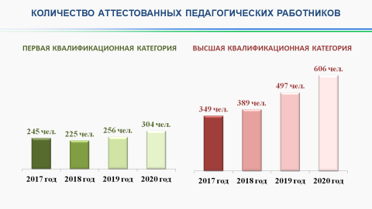
Было проведено 10 заседаний комиссии, по итогам которых было аттестовано 460 педагогических работника, из них:
на первую квалификационную категорию – 194 человек;
на высшую квалификационную категорию – 266 человек.
По сравнению с прошлым годом численность аттестованных педагогических работников уменьшилась на 50,5% (в 2020 году – 910 человек).
Уменьшение количества педагогических работников связано с действием Приказа Министерства просвещения Российской Федерации от 11 декабря 2020 года №713 «Об особенностях аттестации педагогических работников организаций, осуществляющих образовательную деятельность», позволяющем продлить действие квалификационных категорий педагогических работников организаций, осуществляющих образовательную деятельность, сроки действия которых заканчиваются в период с 1 сентября 2021 г. по 1 октября 2021 г., до 31 декабря 2021 года.

